Język angielski – grupa 6-latków
Drodzy Rodzice
Bardzo dziękuję za informacje o postępach dziecka. Jeśli jeszcze nie napisaliście Państwo do mnie – czekam na maile z refleksjami na temat postępów dziecka, na zdjęcia oraz filmiki. Mój adres: aleksandra.kwasigroch@sp2naklo.pl
W nadchodzącym tygodniu poznajemy nowe wyrazy związane z nazwami pór roku oraz z określeniami pogody. Nadal utrwalamy słówka, z którymi pracowaliśmy w minionych tygodniach. Życzę zadowolenia i wiele radości z zabaw z dzieckiem
Zaczynamy! Pory roku
 | WYRAŻENIE | WYMOWA | TŁUMACZENIE
 | spring | spring | wiosna
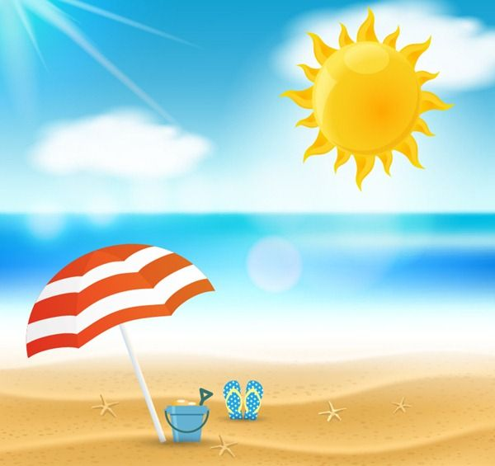 | summer | same(r) | lato
 | autumn | otum | jesień
 | winter | łinte(r) | zima

Pogoda

 | WYRAŻENIE | WYMOWA | TŁUMACZENIE
 | sunny | sani | słonecznie
 | cloudy | klałdi | pochmurno
 | rainy | rejni | deszczowo
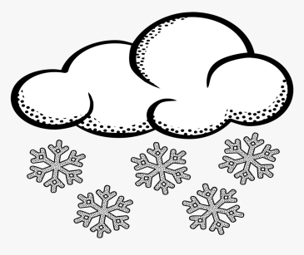 | snowy | snołi | śnieżnie
 | windy | łindi | wietrznie
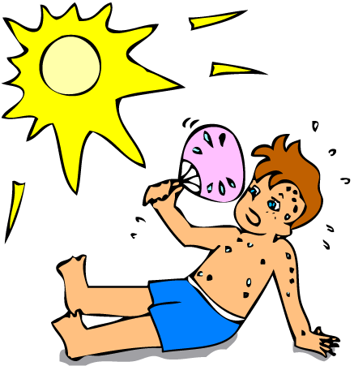 | hot | hot | gorąco
 | cold | kold | zimno

Domowa zabawa z językiem angielskim

1. Rodzic przygotowuje różnokolorowe obrazki, pokazuje dziecku, nazywa i prosi o powtarzanie nazw. Możemy najpierw zacząć od określeń pogody – dzieci je znają! Jeśli już opanują – dokładamy pory roku
2. What’s the weather like today? – Jaka jest dziś pogoda?
Rodzic wraz z dzieckiem obserwuje dzisiejszą pogodę. Możemy porozmawiać – czy jest ciepło? Czy świeci słońce? Czy pada deszcz?
Zadajemy pytanie: What’s the weather like today? (czytaj: łots de łeder lajk tudej?)
Dziecko określa:
It’s sunny (czytaj: its sani)
It’s cloud (czytaj: its klaudi)
It’s rainy (czytaj: its rejni)
It’s windy (czytaj: its łindi)
It’s hot (czytaj: its hot) – jest ciepło
It’s cold (czytaj: its kold) – jest zimno

3. Rodzic wymawia określenia pogody – dziecko pokazuje!
4. Rodzic rozkłada obrazki na dywanie. Gdy dziecko zamyka oczy - chowamy jeden obrazek – dziecko nazywa brakującą pogodę/porę roku.
5. Rodzic rozkłada obrazki na dywanie obrazkiem w dół. Dziecko losuje kartę i nazywa pogodę/porę roku.
6. Tap something …..
Kładziemy karty na podłodze. Siadamy z dzieckiem po przeciwnych stronach. Bierzemy packi na muchy. Wydajemy polecenie: Tap ……(sunny, cloudy…) (wymowa: tap……) czyli dotknij, klapnij. Wygrywa ta osoba, która jako pierwsza „klapnęła” właściwy obrazek.
7. Rozkładamy w różnych miejscach w pokoju karty z porami roku. Rodzic nazywa porę roku – dziecko biegnie i dotyka odpowiednią kartę.
8. Rozkładamy na dywanie karty z porami roku, z pogodą. Zadaniem dziecka jest przeskakiwanie od jednej karty do drugiej i nazywanie. Zmiana ról

Zabawy do wykorzystanie w wolnym czasie
Pozdrawiam
Aleksandra Kwasigroch

